25.03.2020r.
STARSZAKI ➙ karty pracy
Temat tygodnia: Marcowa przygoda

- Edukacja plastyczna

Wykonanie pracy plastycznej Deszczowa chmurka

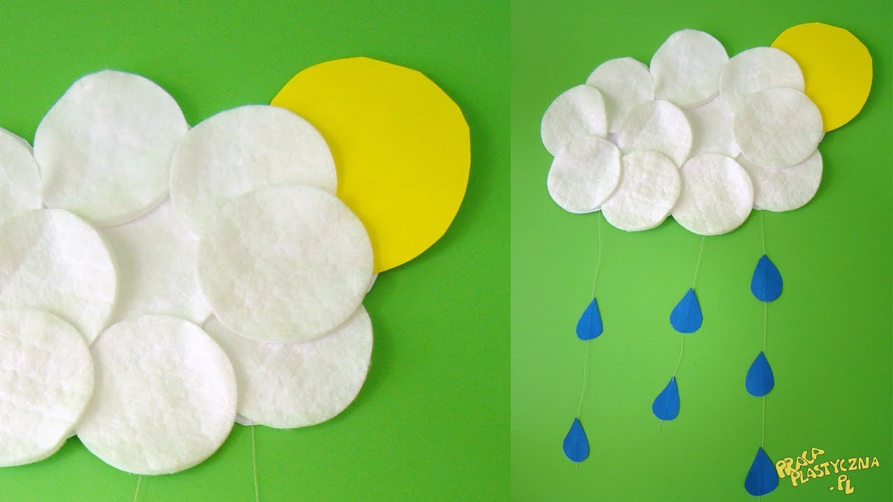

Pomoce dydaktyczne:
- Zielona kartka A4,
- Średniej wielkości żółte kółko,
- Około 10 wacików kosmetycznych,
- Wycięte z niebieskiej kartki krople deszczu,
- 3 sznureczki,
- Klej.
Przebieg:
- Przyklejenie żółtego kółka - słońca w wybranym miejscu,
- Przyklejenie wacików kosmetycznych - chmur wokół słońca,
- Przyklejenie sznurka dowolnej długości w dowolnym miejscu na chmurce,
- Przyklejenie na sznurek wyciętych kropli deszczu.

- Edukacja matematyczna
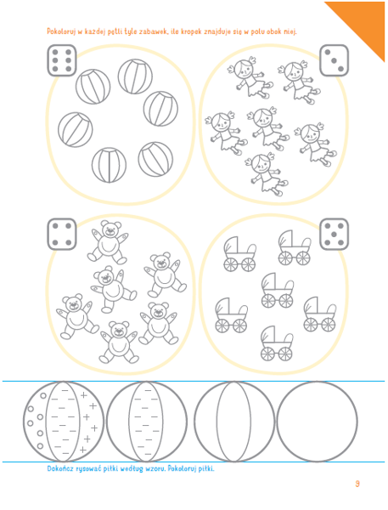

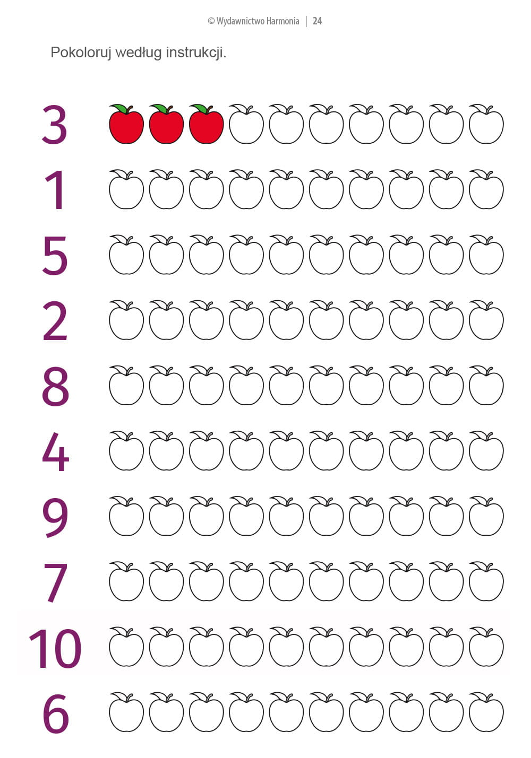

Przygotowała: Aneta Zielińska

